
INFORME TÉCNICO DE FISCALIZACIÓN AMBIENTAL

Programa de Cumplimiento

CONSERVADOR DE BIENES RAÍCES COYHAIQUE
DFZ-2018-1296-XI-PC
AGOSTO 2019

 | Nombre | Firma
Aprobado | Oscar Leal Sandoval
Elaborado | Nicolás Poblete Anderson

Contenido
Contenido 1
1 RESUMEN 2
2 IDENTIFICACIÓN DE LA UNIDAD FISCALIZABLE 3
2.1 Antecedentes Generales 3
3 INSTRUMENTOS DE CARÁCTER AMBIENTAL FISCALIZADOS 4
4 ANTECEDENTES DE LA ACTIVIDAD DE FISCALIZACIÓN 4
4.1 Revisión Documental 4
4.1.1 Documentos Revisados 4
5 EVALUACIÓN DEL PLAN DE ACCIONES Y METAS CONTENIDO EN EL PROGRAMA DE CUMPLIMIENTO. 5
6 CONCLUSIONES 12
7 ANEXOS 12

RESUMEN

El presente documento da cuenta de los resultados de las actividades de fiscalización ambiental realizadas por la Superintendencia del Medio Ambiente (SMA), a la unidad fiscalizable “CONSERVADOR DE BIENES RAÍCES COYHAIQUE.”, localizada en calle Freire N° 420, comuna de Coyhaique, XI Región. En el marco del Programa de Cumplimiento aprobado a través de la Resolución Exenta N°4/ Rol F-054-2017 de esta Superintendencia.

El objetivo específico del programa consiste en corregir los hallazgos descritos en informe “CONSERVADOR DE BIENES RAÍCES COYHAIQUE”, Expediente de fiscalización DFZ-2017-5868-XI-PPDA-IA.
El cargo formulado y contenido finalmente en el PdC corresponden al siguiente incumplimiento:
 | CONSERVADOR DE BIENES RAÍCES COYHAIQUE
1 | En la inspección ambiental con fecha 13 de septiembre de 2017, se registró la utilización de tres (3) calefactores unitarios a leña, en periodo de prohibición absoluta entre el 1 de abril y el 30 de septiembre

Las acciones contenidas en el PdC y el estado de cumplimiento de cada una son los siguientes;
Hecho N°1: Utilización de tres (3) calefactores unitarios a leña por un establecimiento comercial emplazado en la zona saturada del polígono afecto al PDA de Coyhaique, durante inspección de fecha 13 de septiembre de 2017, en período de prohibición absoluta comprendido entre el 1 de abril y el 30 de septiembre.
N° Identificador | Acción | Obs.
1 | Eliminar de las oficinas del Conservador de Bienes Raíces los 4 calefactores a leña, e instalar en su reemplazo 4 estufas a pellets.  se cotizaron y adquirieron cuatro estufas a pellet, modelo camila new 4,5 kw, año 2017. | Conforme
2 | Puesta en marcha estufas con uso de combustible autorizado | Conforme
3 | En relación al destino de los cuatro calefactores a leña en cuestión. Serán donados para su instalación a tres funcionarias del Conservador de Bienes Raíces de Coyhaique, quienes tienen casas fueras del polígono declarado como zona saturada de la ciudad de Coyhaique; siendo estas zonas: Sector el Blanco, El Salto y Sector Lago Castor. | Conforme
4 | Acción final obligatoria  Se indicará la cantidad total de sacos que se utilicen por estufa, junto a su costo asociado, consumidos en el período GEC 2018 (01 ABRIL A 30 DE SEPTIEMBRE DE 2018), respecto a su cantidad y su costo. | No conforme

Entre los hechos más relevantes se constató: Desinstalación y retiro de los calefactores a leña fuera del polígono del área saturada de Coyhaique y la Instalación y puesta de marcha de calefactores a pellet.

Respecto de la acción N°4: el titular no presentó un reporte final consolidado que individualice el consumo por estufa al terminar el periodo GEC del año 2018. Sin embargo en el análisis de las boletas de adquisición de bolsas de pellets presentadas en el contexto de la acción N°2, se identifica la adquisición de 240 sacos de este combustible durante el periodo GEC 2018.

IDENTIFICACIÓN DE LA UNIDAD FISCALIZABLE

Antecedentes Generales
Identificación de la Unidad Fiscalizable:  CONSERVADOR DE BIENES RAÍCES COYHAIQUE | Estado operacional de la Unidad Fiscalizable:  En operación
Región: XI Región de Aysén | Ubicación específica de la unidad fiscalizable:  Freire N° 420, comuna de Coyhaique, XI Región de Aysén.
Provincia: Coyhaique
Comuna: Coyhaique
Titular de la unidad fiscalizable:  Julio Mario Angulo Matamala | RUT o RUN:  5.589.445-0
Domicilio titular:  Freire N° 420, comuna de Coyhaique, XI Región de Aysén. | Correo electrónico:  cbrcoyhaique@gmail.com
Teléfono:
672216609
Identificación del representante legal:  Julio Mario Angulo Matamala | RUT o RUN:  5.589.445-0
Domicilio representante legal:  Freire N° 420, comuna de Coyhaique, XI Región de Aysén. | Correo electrónico:  cbrcoyhaique@gmail.com
Teléfono:
672216609

INSTRUMENTOS DE CARÁCTER AMBIENTAL FISCALIZADOS

N° | Tipo de instrumento | N°/  Descripción | Fecha | Comisión/ Institución | Título
1 | Res. Ex. | 4/2018 Rol F-054-2017 | 20 de marzo de 2018 | Superintendencia del Medio Ambiente | “APRUEBA PROGRAMA DE CUMPLIMIENTO PRESENTADO POR CONSERVADOR DE BIENES RAÍCES DE COYHAIQUE Y SUSPENDE PROCEDIMIENTO ADMINISTRATIVO SANCIONATORIO ROL F-054·2017”

ANTECEDENTES DE LA ACTIVIDAD DE FISCALIZACIÓN
  - Revisión Documental
    - Documentos Revisados

N° | Nombre del documento revisado | Origen/ Fuente documento | Observaciones
1 | Reporte 1 | Portal web spdc.sma.gob.cl | Reporta acción 1 del PdC
2 | Reporte 2 | Portal web spdc.sma.gob.cl | Reporta acción 2,3 del PdC
3 | Reporte 3 | Portal web spdc.sma.gob.cl | Reporta acción 2 del PdC
4 | Reporte 4 | Portal web spdc.sma.gob.cl | Reporta acción 2 del PdC
5 | Reporte 5 | Portal web spdc.sma.gob.cl | Reporta acción 2 y 4 del PdC
6 | Reporte 6 | Portal web spdc.sma.gob.cl | Reporta acción 2 y 4 del PdC
7 | Reporte 7 | Portal web spdc.sma.gob.cl | Reporta acción 4 del PdC
8 | Previsualización envió Pdc | Portal web spdc.sma.gob.cl | Documento generado por el portal web spdc.sma.gob.cl

EVALUACIÓN DEL PLAN DE ACCIONES Y METAS CONTENIDO EN EL PROGRAMA DE CUMPLIMIENTO.

N° | Acción | Plazo de ejecución | Medios de verificación | Resultados de la Fiscalización
1 | Eliminar de las oficinas del Conservador de Bienes Raíces los 4 calefactores a leña, e instalar en su reemplazo 4 estufas a pellets. | 26-03-2018 | La instalación se comprobará mediante fotografías notariales, que serán presentadas en la Oficina Regional de vuestra institución, dentro del plazo de 30 días hábiles contados desde la notificación de la aprobación del programa. | Se desinstaló los 4 calefactores a leña en el Conservador de Bienes Raíces, lo cual se acredita mediante fotografías notariales (Imagen 1 a 4). Los archivos de respaldo se encuentran en el Reporte 1 en la carpeta Acción 1 de la plataforma SPDC.
2 | Puesta en marcha estufas con uso de combustible autorizado | 30-09-2018 | Se compromete a informar mensualmente, mediante reportes, boletas, facturas, presupuestos y otros documentos análogos, los costos de la adquisición de combustible autorizado; la forma de implementar las acciones de reporte inicial, como los de avance y el final, del período GEC 2018, será a través del uso del sistema digital de la referida Superintendencia.  En caso de impedimentos técnicos, que pudiesen afectar el correcto funcionamiento del sistema digital que interfieran en la oportuna entrega de los documentos, esta parte se compromete a entregar dichos reportes y/ o documentos a través de Oficina de Partes de la Superintendencia del Medio Ambiente; si esta no estuviera abierta al público, se enviará el reporte por correo electrónico a la Superintendencia, y se hará entrega física al día siguiente. | Se verificó mediante 3 boletas N° 11664, 12245 y 13129 por la compra de sacos de pellet para la puesta en marcha de los 4 calefactores a pellet (Imagen 5 a 7). Los documentos fueron subidos por el Titular en el Reporte 2,3,4,5 y 6 en la carpeta Acción 2 de la plataforma SPDC.
3 | En relación al destino de los cuatro calefactores a leña en cuestión. Serán donados para su instalación a tres funcionarias del Conservador de Bienes Raíces de Coyhaique, quienes tienen casas fueras del polígono declarado como zona saturada de la ciudad de Coyhaique; siendo estas zonas: Sector el Blanco, El Salto y Sector Lago Castor. | 31-05-2018 | Las Estufas a leña serán instaladas concretamente el día 28 de mayo del año 2018, y se acompañarán el set de fotografías de su instalación o las declaraciones juradas, según sea el caso, el día 31 de mayo de 2018. | Titular adjunta 3 declaraciones juradas (Imagen 8 a 10) mediante las cuales se comprueba el traslado de los calefactores a leña fuera del polígono del Plan de Descontaminación. Los documentos fueron subidos por el Titular en el Reporte 2 en la carpeta Acción 3 de la plataforma SPDC.
4 | Acción final obligatoria  Se indicará la cantidad total de sacos que se utilicen por estufa, junto a su costo asociado, consumidos en el período GEC 2018 (01 ABRIL A 30 DE SEPTIEMBRE DE 2018), respecto a su cantidad y su costo. | 12-10-2018 | Esta acción se concretará mediante un reporte final, con los documentos que acrediten la cantidad y costo total del combustible autorizado, los que serán acompañados a la causa, a través del sistema digital de la Superintendencia, o en su defecto, en caso de imprevistos técnicos, mediante la entrega de este en las Oficinas de la Dirección Regional. | No se envía un reporte final durante el periodo GEC que individualice el consumo por estufa, pero sin embargo se adjuntaron 3 boletas mencionadas en la acción 2 que individualiza la compra de 240 sacos durante el periodo GEC.

Registros
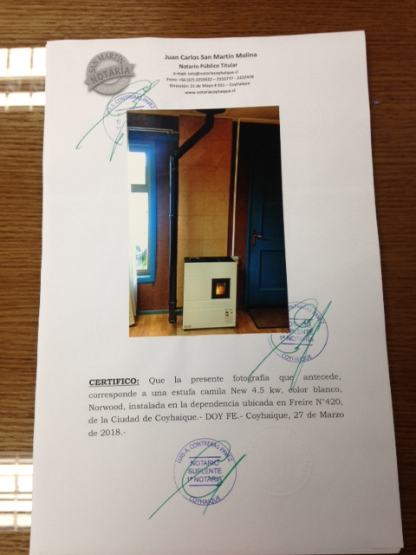 |  |  |  | 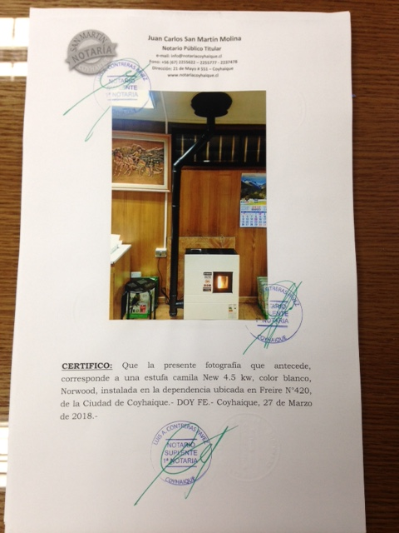
Imagen 1. | Fecha: 27-03-2018 |  |  | Imagen 2. |  |  | Fecha: 27-03-2018
Descripción del medio de prueba: Fotografía de la declaración de la instalación de la estufa a pellet que reemplazo calefactor a leña. |  |  |  | Descripción del medio de prueba: Fotografía de la declaración de la instalación de la estufa a pellet que reemplazo calefactor a leña.
Registros
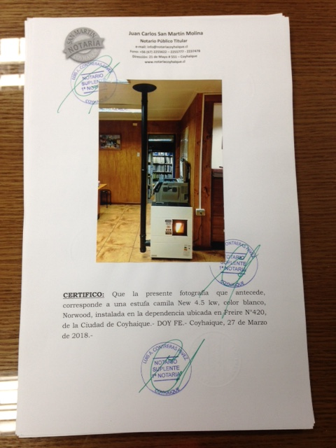 |  |  |  | 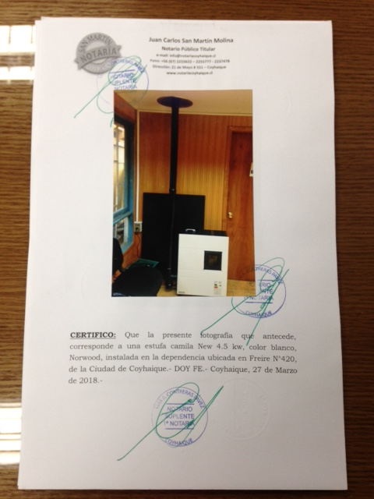
Imagen 3. | Fecha: 27-03-2018 |  |  | Imagen 4. |  |  | Fecha: 27-03-2018
Descripción del medio de prueba: Fotografía de la declaración de la instalación de la estufa a pellet que reemplazo calefactor a leña. |  |  |  | Descripción del medio de prueba: Fotografía de la declaración de la instalación de la estufa a pellet que reemplazo calefactor a leña.
Registros
Imagen 5. |  |  | Fecha: 24-04-2018 |  | Imagen 6. |  |  |  | Fecha: 05-06-2018
Descripción del medio de prueba: Factura N°11664 por la compra 80 sacos de pellet. |  |  |  |  | Descripción del medio de prueba: Factura N°12245 por la compra 80 sacos de pellet.
Registros
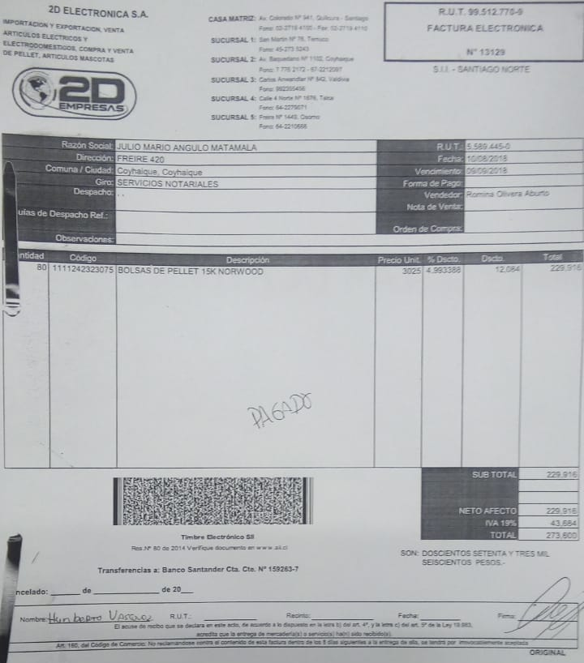
Imagen 7. |  | Fecha: 10-08-2018 |  |  |  | Imagen 8. |  | Fecha: 04-06-2018
Descripción del medio de prueba: Factura N° 13129 por la compra 80 sacos de pellet. |  |  |  |  |  | Descripción del medio de prueba: Declaración Jurada de la funcionaria, del Conservador de Bienes Raíces, Flor Retamal Jara queda cuenta de la instalación de 2 calefactores a leña fuera del polígono del PDA el día 28 de mayo de 2018.
Registros
Imagen 9. |  | Fecha: 10-08-2018 |  |  |  | Imagen 10. |  | Fecha: 07-09-2018
Descripción del medio de prueba: Declaración Jurada funcionaria Ingrid Cifuentes Espinoza queda cuenta de la instalación de un calefactor a leña fuera del polígono del PDA el día 28 de mayo de 2018. |  |  |  |  |  | Descripción del medio de prueba: Declaración Jurada funcionaria Katherine Roa Martínez queda cuenta de la instalación de un calefactor a leña fuera del polígono del PDA el día 28 de mayo de 2018.

CONCLUSIONES

La Actividad de Fiscalización Ambiental realizada, consideró la verificación de las siguientes acciones N° 1, 2, 3 y 4, asociadas al Programa de Cumplimiento aprobado a través de la Resolución Exenta N°4/ Rol F-054-2017 de esta Superintendencia.
Del total de acciones verificadas, se puede indicar que el Programa de Cumplimiento se encuentra en estado Conforme, respecto al objetivo principal correspondiente al retiro de los calefactores unitario a leña y su reemplazo por un sistema de calefacción que utilice un combustible diferente.
La acción 4 no se encuentra realizada formalmente debido a que el titular no envió un Reporte Final con el consumo individualizado por calefactor del consumo de pellet durante el periodo GEC 2018, sin embargo el titular presentó antecedentes que indican que el consumo total de este combustible durante el periodo indicado fue de 240 kgs.

ANEXOS

Los reportes y medios de verificación del PdC antes mencionados se encontrarán disponibles en el sistema SNIFA bajo el Rol F-054-2017.

